**ПРОЕКТ подготовлен и вносится на рассмотрение**

**ученого совета проректором по учебной работе**

**А.А. Атановым**

ФГБОУ ВО «БАЙКАЛЬСКИЙ ГОСУДАРСТВЕННЫЙ УНИВЕРСИТЕТ»

РЕШЕНИЕ УЧЕНОГО СОВЕТА от 16 января 2025 г. № ___

**Об утверждении Правил приема в федеральное**

**государственное бюджетное образовательное учреждение высшего**

**образования «Байкальский государственный университет»**

**на обучение по образовательным программам высшего**

**образования – программам магистратуры на 2025/26 учебный год**

В целях организации приема в ФГБОУ ВО «БГУ» на обучение по образовательным программам магистратуры, руководствуясь Федеральным законом Российской Федерации от 29 декабря 2012 г. № 273-ФЗ «Об образовании в Российской Федерации», приказом Министерства науки и высшего образования Российской Федерации от 27 ноября 2024 г. № 821 «Об утверждении Порядка приема на обучение по образовательным программам высшего образования - программам бакалавриата, программам специалитета, программам магистратуры», ученый совет ФГБОУ ВО «БГУ»

РЕШИЛ:

Утвердить Правила приема в федеральное государственное бюджетное образовательное учреждение высшего образования «Байкальский государственный университет» на обучение по образовательным программам высшего образования – программам магистратурына 2025/26 учебный год (прилагаются).

Председатель ученого совета О.П. Грибунов

|  |  |  |
| --- | --- | --- |
| Министерство науки и высшего  образования Российской Федерации  Федеральное государственное  бюджетное образовательное  учреждение высшего образования  **«БАЙКАЛЬСКИЙ**  **ГОСУДАРСТВЕННЫЙ  УНИВЕРСИТЕТ»**  **(ФГБОУ ВО «БГУ»)**  **ПРАВИЛА**  № _________ |  | **УТВЕРЖДЕНЫ**  ученым советом ФГБОУ ВО «БГУ», (протокол от 16.01.2025 № ____)  Председатель ученого совета  ФГБОУ ВО «БГУ»,  Исполняющий обязанности  ректора ФГБОУ ВО «БГУ»  ________ О.П. Грибунов |
| г. Иркутск |  | |
| приема в федеральное государственное бюджетное образовательное учреждение высшего образования «Байкальский государственный университет» на обучение по образовательным программам высшего образования – программам магистратуры, на 2025/26 учебный год | |  |



# I. Общие положения

1. Настоящие Правила приема на обучение по образовательным программам высшего образования – программам магистратуры на 2025/26 учебный год (далее – Правила) регламентируют прием граждан Российской Федерации, иностранных граждан и лиц без гражданства (далее – поступающие) на обучение по образовательным программам высшего образования – программам магистратуры (далее – программы магистратуры) в федеральное государственное бюджетное образовательное учреждение высшего образования «Байкальский государственный университет» (далее – университет).

2. Правила разработаны на основании следующих документов:

* Федерального закона Российской Федерации от 29 декабря 2012 г. № 273-ФЗ «Об образовании в Российской Федерации» (далее – Федеральный закон №273-ФЗ);
* постановления Правительства Российской Федерации от 15 сентября 2020 г. № 1441 «Об утверждении Правил оказания платных образовательных услуг»;
* постановления Правительства РФ от 27 апреля 2024 г. № 555 «О целевом обучении по образовательным программам среднего профессионального и высшего образования»;
* приказа Министерства науки и высшего образования Российской Федерации от 27 ноября 2024 г. № 821 «Об утверждении Порядка приема на обучение по образовательным программам высшего образования – программам бакалавриата, программам специалитета, программам магистратуры»[1];
* лицензии на право осуществления образовательной деятельности университета;
* устава ФГБОУ ВО «Байкальский государственный университет», других локальных нормативных актов университета (сайт www.bgu.ru – Сведения об образовательной организации – Документы).

3. Правила приема на обучение по образовательным программам в университете, в том числе процедуры зачисления, устанавливаются в части, не урегулированной законодательством об образовании, университетом самостоятельно.

4. Прием на обучение по программам магистратуры специализированного высшего образования, предусмотренным [постановлением](https://login.consultant.ru/link/?req=doc&base=LAW&n=472984&date=04.12.2024) Правительства Российской Федерации от 9 августа 2023 г. № 1302 «О реализации пилотного проекта, направленного на изменение уровней профессионального образования» (далее – постановление № 1302), проводится в соответствии с положениями настоящих Правил.

5. Университет объявляет прием на обучение по образовательным программам (далее - прием на обучение) при наличии лицензии на осуществление образовательной деятельности по соответствующим образовательным программам, за исключением случаев, предусмотренных [пунктом 40 части 1 статьи 12](https://login.consultant.ru/link/?req=doc&base=LAW&n=454666&date=04.12.2024&dst=71&field=134) Федерального закона от 4 мая 2011 г. № 99-ФЗ № «О лицензировании отдельных видов деятельности».

Университет» объявляет прием на места в рамках контрольных цифр приема, финансируемые за счет бюджетных ассигнований федерального бюджета (бюджетные места), а также на основе договоров с оплатой обучения по очной, очно-заочной и заочной формам обученияпонаправлениям / программам магистратуры с присвоением квалификации «магистр», с нормативным сроком обучения 2 года по очной и 2 года 6 месяцев по очно-заочной и заочной формам обучения (Приложение 1 к настоящим Правилам).

6. Прием на обучение осуществляется на первый курс.

7. Прием на обучение осуществляется при наличии у поступающих высшего образования.

Наличие образования подтверждается документами об образовании или об образовании и о квалификации, выдаваемыми лицам, успешно прошедшим государственную итоговую аттестацию либо итоговую аттестацию (далее - документы об образовании).

8. Поступающим необходимо иметь:

1) для поступления на обучение по образовательным программам, имеющим государственную аккредитацию, – образование, подтвержденное документами об образовании, выданными лицам, успешно прошедшим государственную итоговую аттестацию:

документом об образовании образца, устанавливаемого федеральным органом исполнительной власти, осуществляющим функции по выработке государственной политики и нормативно-правовому регулированию в сфере общего образования, или федеральным органом исполнительной власти, осуществляющим функции по выработке государственной политики и нормативно-правовому регулированию в сфере высшего образования, или федеральным органом исполнительной власти, осуществляющим функции по выработке государственной политики и нормативно-правовому регулированию в сфере здравоохранения, или федеральным органом исполнительной власти, осуществляющим функции по выработке государственной политики и нормативно-правовому регулированию в сфере культуры;

документом об образовании образца, устанавливаемого федеральным государственным бюджетным образовательным учреждением высшего образования «Московский государственный университет имени М.В. Ломоносова», федеральным государственным бюджетным образовательным учреждением высшего образования «Санкт-Петербургский государственный университет», документом об образовании и о квалификации образца, устанавливаемого по решению коллегиального органа управления организации, если указанный документ выдан лицу, успешно прошедшему государственную итоговую аттестацию;

документом об образовании, выданным частной организацией, осуществляющей образовательную деятельность на территории инновационного центра «Сколково», или организацией, осуществляющей образовательную деятельность на территории инновационного научно-технологического центра;

документом (документами) об образовании, полученным (полученными) в иностранном государстве, если указанное в нем образование признается в Российской Федерации на уровне соответствующего образования (далее - документ иностранного государства об образовании);

2) для поступления на обучение по образовательным программам, не имеющим государственной аккредитации, - образование, подтвержденное документами об образовании, указанными в подпункте 1 настоящего пункта, или документами об образовании образца, устанавливаемого организацией, выданными лицам, успешно прошедшим итоговую аттестацию.

9. Прием на обучение проводится:

1) на места в рамках контрольных цифр приема граждан на обучение за счет бюджетных ассигнований федерального бюджета, бюджетов субъектов Российской Федерации, местных бюджетов (далее соответственно - контрольные цифры приема, бюджетные ассигнования):

а) на места в пределах:

квоты приема на целевое обучение (далее - целевая квота);

б) на места в рамках контрольных цифр приема за вычетом целевой квоты (далее - основные бюджетные места);

2) на места для обучения по договорам об образовании, заключаемым при приеме на обучение за счет средств физических и (или) юридических лиц, и за счет собственных средств организации (далее соответственно - платные места, договоры об образовании).

10. В рамках подготовки к проведению и проведения приема на обучение университет:

размещает информацию о приеме на обучение на своем официальном сайте в информационно-телекоммуникационной сети «Интернет» [www.bgu.ru](http://www.bgu.ru) (в разделе «Поступающим») (далее - официальный сайт);

проводит прием от поступающих заявлений о приеме на обучение и документов, необходимых для поступления и прилагаемых к заявлению о приеме на обучение (далее соответственно - прием заявлений и документов, заявление о приеме, документы, необходимые для поступления);

самостоятельно проводит внутренние вступительные испытания по программам магистратуры (далее - внутренние вступительные испытания);

проводит зачисление на обучение (далее - зачисление).

11. Прием на обучение проводится на конкурсной основе. Для проведения приема на обучение университет устанавливает:

перечень вступительных испытаний (Приложение 2 к настоящим Правилам);

по каждому вступительному испытанию - максимальное количество баллов и минимальное количество баллов, подтверждающее успешное прохождение вступительного испытания (далее - минимальное количество баллов);

перечень индивидуальных достижений поступающих (далее - индивидуальные достижения) и порядок их учета (Приложение 3 к настоящим Правилам).

Сумма конкурсных баллов исчисляется как сумма баллов за вступительные испытания и за индивидуальные достижения.

12. Университет проводит отдельный конкурс по каждой совокупности условий поступления на обучение (далее соответственно - конкурсная группа, условия поступления):

1) по университету и ее филиалам - следующими способами:

по университету (без учета филиалов);

2) по формам обучения:

по очной форме обучения;

по очно-заочной форме обучения;

по заочной форме обучения;

3) по направленности (профилю) образовательных программ (далее - конкурсный профиль):

однопрофильный конкурс в пределах направления подготовки (однопрофильный конкурс) по направлению подготовки в целом;

4) по источникам финансирования мест:

на места в рамках контрольных цифр приема;

на платные места;

5) по видам мест в рамках контрольных цифр приема:

на места в пределах целевой квоты;

на основные бюджетные места.

13. По одним и тем же направлениям подготовки университет может проводить различные однопрофильные конкурсы по различным конкурсным группам.

14. Для конкурсов, имеющих одинаковый конкурсный профиль, университет устанавливает одинаковые:

перечень вступительных испытаний;

минимальное количество баллов;

максимальное количество баллов;

перечень общих индивидуальных достижений и порядок их учета (в соответствии с главой IV Правил и Приложением 3 к настоящим Правилам);

15. Университет формирует по каждой конкурсной группе:

списки лиц, подавших заявление о приеме (далее - списки подавших заявление);

ранжированные списки лиц, подавших заявление о приеме и документы, необходимые для поступления, и имеющих необходимые вступительные испытания (далее - конкурсные списки).

16. При наличии незаполненных мест после завершения зачисления университет проводит дополнительный прием на обучение на указанные места в соответствии с главой XIII Правил.

17. Лицо, которому поступающим предоставлены соответствующие полномочия (далее – доверенное лицо), может осуществлять действия, в отношении которых Правилами установлено, что они выполняются поступающим, и которые не требуют личного присутствия поступающего (в том числе представлять в университет документы, необходимые для поступления, отзывать поданные документы). Доверенное лицо осуществляет указанные действия при предъявлении выданной поступающим и оформленной в установленном порядке доверенности на осуществление соответствующих действий. При посещении университета и (или) очном взаимодействии с уполномоченными должностными лицами университета поступающий (доверенное лицо) предъявляет оригинал документа, удостоверяющего личность.

18. Организационное обеспечение проведения приема на обучение осуществляется приемной комиссией, создаваемой Университетом и действующей на основании положения, утверждаемого Университетом.

Ответственный секретарь приемной комиссии организует работу приемной комиссии, а также личный прием поступающих, их родителей (законных представителей), доверенных лиц.

# II. Вступительные испытания

19. Прием на обучение проводится по результатам внутренних вступительных испытаний.

20. Для проведения вступительных испытаний университет создает предметные, экзаменационные и апелляционные комиссии.

21. На направления (программы) магистратуры в качестве внутренних вступительных испытаний принимаются результаты междисциплинарного экзамена, проводимого университетом на русском и/или иностранном языках.

22. Сроки проведения внутренних вступительных испытаний установлены в Приложении 4 к настоящим Правилам.

23. Все вступительные испытания проводятся в форме тестирования.

24. При формировании программ внутренних вступительных испытаний университет руководствуется следующим:

– программы вступительных испытаний при приеме на обучение по программам магистратуры формируются на основе федеральных государственных образовательных стандартов высшего образования по программам бакалавриата.

25. Для каждого внутреннего вступительного испытания устанавливается шкала оценивания и минимальное количество баллов, подтверждающее успешное прохождение вступительного испытания.

При приеме на обучение по программам магистратуры результаты каждого внутреннего вступительного испытания оцениваются по 100-балльной шкале, где 100 – максимальное количество баллов, 30 – минимальное количество баллов, подтверждающее успешное прохождение вступительного испытания.

26. При приеме на обучение по одному направлению перечень вступительных испытаний, шкала оценивания и минимальное количество баллов не различаются при приеме для обучения в университет на различные формы обучения, а также при приеме на места в пределах целевой квоты, на бюджетные места и на места по договорам об оказании платных образовательных услуг.

27. Университет проводит внутренние вступительные испытания очно на места в рамках контрольных цифр приема (целевой квоты и бюджетных мест).

На места по договорам образовании внутренние по желанию поступающего вступительные испытания проводятся очно и (или) с использованием дистанционных технологий (при условии идентификации поступающих при сдаче ими вступительных испытаний).

Условия проведения и инструкция по работе с системой дистанционной сдачи вступительных испытания размещены в Приложении 6 к настоящим Правилам.

Идентификация личности в зависимости от платформы проведения вступительного испытания может включать видеоидентификацию личности с разворотом паспорта и (или) наличие логина и пароля доступа к платформе сдачи вступительного испытания.

28. Результаты внутренних вступительных испытаний действительны при приеме на обучение на учебный год, на который осуществляется прием на обучение.

29. Поступающий сдает каждое внутреннее вступительное испытание однократно.

30. Внутренние вступительные испытания проводятся на русском языке и на иностранном языке (Приложение 2 к настоящим Правилам).

При приеме на обучение по программам магистратуры с иностранным языком (языками) образования университет устанавливает, что внутреннее вступительное испытание (испытания) проводится на русском языке и на иностранном языке (языках) либо только на иностранном языке (языках).

В случае если внутреннее вступительное испытание проводится на нескольких языках, поступающий выбирает один из языков.

31. Одно внутреннее вступительное испытание проводится одновременно для всех поступающих либо в различные сроки для различных групп поступающих (в том числе по мере формирования указанных групп из числа лиц, подавших заявление о приеме).

Расписание проведения внутренних вступительных испытаний приведено в Приложении 4 к настоящим Правилам.

Для каждого поступающего проводится одно внутреннее вступительное испытание в день. По желанию поступающего ему может быть предоставлена возможность сдавать несколько внутренних вступительных испытаний в день.

32. Лица, не прошедшие внутреннее вступительное испытание по уважительной причине (болезнь или иные обстоятельства, подтвержденные документально), допускаются к его сдаче в другой группе или в резервный день.

33. При нарушении поступающим во время проведения внутреннего вступительного испытания правил приема на обучение, утвержденных университетом, уполномоченные должностные лица университета (приемная и экзаменационная комиссии) составляют акт о нарушении и о непрохождении поступающим вступительного испытания без уважительной причины, а при очном проведении вступительного испытания также удаляют поступающего с места проведения вступительного испытания.

34. Во время проведения вступительных испытаний их участникам запрещается иметь при себе и использовать средства связи. Участники вступительных испытаний могут иметь при себе и использовать справочные материалы и непрограммируемую электронно-вычислительную технику, разрешенные экзаменационной комиссией к использованию во время проведения вступительных испытаний.

35. Результаты внутреннего вступительного испытания объявляются на официальном сайте в разделе «Поступающим» в течение трех рабочих дней после дня проведения вступительного испытания, но не позднее чем за один день до публикации конкурсных списков. Помимо официального сайта университет может объявлять указанные результаты иными способами.

36. Поступающий имеет право в день объявления результатов внутреннего вступительного испытания или в течение следующего рабочего дня ознакомиться с результатами проверки и оценивания его работы, выполненной при прохождении вступительного испытания.

37. По результатам внутреннего вступительного испытания поступающий имеет право подать в университет апелляцию о нарушении, по мнению поступающего, установленного порядка проведения вступительного испытания и (или) о несогласии с полученной оценкой результатов вступительного испытания.

Университет проводит рассмотрение апелляций, поданных поступающими. Правила подачи и рассмотрения апелляций приведены в главе III настоящих Правил.

38. Материалы сдачи вступительных испытаний хранятся на сервере университета в электронном виде в течение 6 месяцев с даты начала приемной кампании текущего учебного года.

# III. Общие правила подачи и рассмотрения апелляций

39. По результатам внутреннего вступительного испытания поступающий (доверенное лицо) имеет право подать в приемную комиссию апелляцию о нарушении, по мнению поступающего, установленного порядка проведения вступительного испытания и (или) о несогласии с полученной оценкой результатов вступительного испытания.

40. Апелляция подается по электронной почте в управление центральной приемной комиссии priem@bgu.ru в часы работы приемной комиссии, а также лично в часы работы приемной комиссии.

41. В ходе рассмотрения апелляции проверяется соблюдение установленного порядка проведения вступительного испытания и (или) правильность оценивания результатов вступительного испытания.

42. Апелляция подается в день объявления результатов вступительного испытания или в течение следующего дня. Апелляция о нарушении установленного порядка проведения вступительного испытания также может быть подана в день проведения вступительного испытания.

Рассмотрение апелляции проводится не позднее следующего рабочего дня после дня ее подачи.

43. После рассмотрения апелляции апелляционная комиссия принимает решение об изменении оценки результатов вступительного испытания или оставлении указанной оценки без изменения.

Оформленное протоколом решение апелляционной комиссии доводится до сведения поступающего (доверенного лица). Факт ознакомления поступающего (доверенного лица) с решением апелляционной комиссии заверяется подписью поступающего (доверенного лица).

44. В случае проведения апелляции с использованием дистанционных технологий подписи поступающего в протоколе не требуется.

# IV. Учет индивидуальных достижений поступающих

45. Поступающие на обучение по программам магистратуры вправе представить сведения о своих индивидуальных достижениях, результаты которых учитываются при приеме на обучение. Поступающий представляет документы, подтверждающие получение результатов индивидуальных достижений.

Учет результатов индивидуальных достижений осуществляется посредством начисления баллов за индивидуальные достижения и в качестве преимущества при равенстве критериев ранжирования списков поступающих.

46. Баллы, начисленные за индивидуальные достижения, включаются в сумму конкурсных баллов.

47. Перечень учитываемых индивидуальных достижений и порядок их учета представлен в Приложении 3 к настоящим Правилам и регламентируется Положением о порядке учета индивидуальных достижений поступающих при приеме на обучение (сайт www.bgu.ru – Сведения об образовательной организации – Документы).

48. В качестве индивидуальных достижений, учитываемых при равенстве поступающих по иным критериям ранжирования в конкурсных списках, университет устанавливает средний балл документа об образовании, и (или) баллы по отдельным предметам, учебным дисциплинам и (или) иные индивидуальные достижения. В случае равенства поступающих по указанным достижениям перечень таких достижений может быть дополнен в период проведения приема на обучение. Порядок учета индивидуальных достижений, учитываемых при равенстве поступающих по иным критериям ранжирования в конкурсных списках, устанавливается университетом самостоятельно.

# V. Прием заявлений и документов

49. Поступающий на обучение по программам магистратуры подает:

одно заявление о приеме на места в рамках контрольных цифр приема (если он хочет поступать на указанные места);

одно заявление о приеме на платные места (если он хочет поступать на указанные места);

документы, необходимые для поступления.

50. Поступающий подает заявления о приеме и документы, необходимые для поступления, одним из следующих способов:

- представляет в университет лично;

- направляет в университет через оператора почтовой связи общего пользования (далее - оператор почтовой связи) на адрес: 664003 г. Иркутск, ул. Ленина, 11, приемная комиссия;

В случае направления документов, необходимых для поступления, через операторов почтовой связи общего пользования или в электронной форме указанные документы принимаются, если они поступили в университет не позднее срока завершения приема документов, установленного Правилами.

- направляет в университет в электронной форме посредством электронной информационной системы университета с помощью сервиса Online-прием на сайте университета. Процедура регистрации и подачи заявления (головной вуз) в режиме Online-прием представлена в Приложении 5 к настоящим Правилам. Срок обработки документов приемной комиссией, полученных в электронной форме посредством сервиса Online-прием, составляет 3 суток.

- представляет посредством федеральной государственной информационной системы «Единый портал государственных и муниципальных услуг (функций)» (далее - ЕПГУ).

Университет обеспечивает возможность представления (направления) заявлений и документов, необходимых для поступления, всеми указанными способами.

Университет устанавливает места для приема заявлений и документов, представляемых лично поступающими, и сроки приема заявлений и документов в местах их приема. В случае если заявление о приеме и документы, необходимые для поступления, представляются в университет лично поступающим, поступающему выдается расписка в приеме заявления и документов.

Прием заявлений лично осуществляется по адресу: 664003 г. Иркутск, ул. Ленина, 11, корпус 4.

51. В заявлении о приеме поступающий указывает конкурсные группы, по которым он хочет быть зачисленным в университет, и приоритеты зачисления по каждой конкурсной группе (далее - приоритеты зачисления).

Поступающий указывает следующие приоритеты зачисления:

1) для поступления на места в рамках контрольных цифр приема:

на места в пределах целевой квоты - приоритет зачисления на указанные места;

на основные бюджетные места;

2) для поступления на платные места - приоритет зачисления на платные места.

52. Приоритеты зачисления обозначаются порядковыми номерами (целыми числами, начиная с единицы). Высота приоритетов зачисления (приоритетность зачисления) уменьшается с возрастанием указанных номеров.

Поступающий указывает отдельную последовательность приоритетов зачисления на места в рамках контрольных цифр приема и отдельную последовательность приоритетов зачисления на платные места.

53. В заявлении о приеме поступающий заверяет личной подписью следующие факты (при подаче заявления о приеме в электронной форме посредством электронной информационной системы университета или посредством ЕПГУ подтверждение указанных фактов осуществляется посредством внесения в заявление о приеме отметки):

1) ознакомление поступающего с информацией о необходимости указания в заявлении о приеме достоверных сведений и представления подлинных документов;

2) ознакомление поступающего с правилами приема на обучение, утвержденными университетом, а также с документами и информацией, указанными в [части 2 статьи 55](https://login.consultant.ru/link/?req=doc&base=LAW&n=470336&date=04.12.2024&dst=817&field=134) Федерального закона № 273-ФЗ (уставом, со сведениями о дате предоставления и регистрационном номере лицензии на осуществление образовательной деятельности, сведениями о дате предоставления и регистрационном номере государственной аккредитации образовательной деятельности по реализуемым образовательным программам, с образовательными программами и другими документами, регламентирующими университет и осуществление образовательной деятельности, права и обязанности обучающихся. При проведении приема на конкурсной основе поступающему предоставляется также информация о проводимом конкурсе и об итогах его проведения);

3) при поступлении на обучение на места в рамках контрольных цифр приема - получение соответствующего высшего образования впервые (при поступлении на обучение по программам магистратуры - отсутствие у поступающего диплома специалиста, диплома магистра, а также документа об образовании и о квалификации по программам магистратуры специализированного высшего образования, предусмотренным [постановлением](https://login.consultant.ru/link/?req=doc&base=LAW&n=472984&date=04.12.2024) № 1302), за исключением установленных законодательством Российской Федерации случаев получения высшего образования за счет бюджетных ассигнований при наличии у лица соответствующего высшего образования.

54. В заявлении о приеме указывается необходимость (отсутствие необходимости) создания для поступающего специальных условий при проведении внутренних вступительных испытаний в связи с его инвалидностью или ограниченными возможностями здоровья.

55. Заявление о приеме представляется на русском языке.

56. Поступающий может внести изменения в заявление о приеме, включая изменение конкурсных групп (в том числе дополнение, исключение конкурсных групп), изменение приоритетов зачисления. Изменение приоритетов зачисления на ЕПГУ осуществляется не чаще чем один раз в 2 часа.

Указанные изменения вносятся не позднее дня завершения приема заявлений и документов.

57. В заявлении о приеме поступающий также указывает почтовый адрес, адрес регистрации по месту жительства, электронный адрес, контактный телефон (в случае подачи в электронном виде указываются при наличии технической возможности).

58. Поступающий представляет документы, необходимые для поступления:

1) документ (документы), удостоверяющий личность, гражданство (в том числе может представить паспорт гражданина Российской Федерации, удостоверяющий личность гражданина Российской Федерации за пределами территории Российской Федерации) (представляется одновременно с заявлением о приеме);

2) документ об образовании (представляется не позднее дня завершения приема документов.

Поступающий может представить один или несколько документов об образовании.

Документ иностранного государства об образовании представляется со свидетельством о признании иностранного образования, за исключением случаев, в которых в соответствии с законодательством Российской Федерации и (или) международным договором не требуется признание иностранного образования. Свидетельство о признании иностранного образования представляется не позднее срока завершения представления согласия на зачисление (на места в рамках контрольных цифр приема) или не позднее дня завершения заключения договоров (на платные места) согласно пунктам 74 и 75 настоящих Правил;

3) документ, подтверждающий регистрацию в системе индивидуального (персонифицированного) учета (представляется одновременно с заявлением о приеме, при наличии);

4) заявление о согласии на обработку персональных данных (представляется одновременно с заявлением о приеме);

5) при необходимости создания специальных условий для сдачи внутренних вступительных испытаний - документ, подтверждающий инвалидность или ограниченные возможности здоровья на день его представления (далее - документ об ОВЗ) (представляется одновременно с заявлением о приеме или в более поздний срок, но не позднее дня завершения приема документов). В случае если поступающий представил документ об ОВЗ в более поздний срок, чем подал заявление о приеме, университет создает специальные условия для сдачи вступительных испытаний, которые проводятся после представления документа об ОВЗ;

6) документы, подтверждающие индивидуальные достижения, которые учитываются при приеме на обучение (представляются по усмотрению поступающего не позднее дня завершения приема документов);

7) документы, указанные в пунктах 127 - 129 настоящих Правил, представляются не позднее дня завершения приема документов;

8) иные документы (представляются по усмотрению поступающего не позднее дня завершения приема документов);

9) фотография поступающего (представляется не позднее дня завершения приема документов).

59. Документы, необходимые для поступления, представляются в виде оригиналов или копий (электронных образов) без представления оригиналов. Заверение указанных копий (электронных образов) не требуется.

При подаче заявления о приеме посредством ЕПГУ:

документ, необходимый для поступления, считается представленным в копии, если информация о таком документе (о праве, подтверждаемом таким документом) подтверждена сведениями, имеющимися на ЕПГУ или в иных государственных информационных системах, в том числе в федеральной информационной системе «Федеральный реестр сведений о документах об образовании и (или) о квалификации, документах об обучении». Представление оригинала или копии (электронного образа) такого документа при подаче заявления о приеме не требуется. Поступающий может по своему усмотрению представить оригинал или копию (электронный образ) такого документа;

в случае если информация о таком документе (о праве, подтверждаемом таким документом) не подтверждена сведениями, имеющимися на ЕПГУ или в иных государственных информационных системах, поступающий представляет электронный образ документа посредством ЕПГУ или электронной информационной системы университета или представляет оригинал или копию документа в университет. При представлении копии без оригинала, копия заверяется нотариально.

60. Документы, выполненные на иностранном языке, представляются с переводом на русский язык, заверенным нотариально (в том числе консульским должностным лицом), если иное не предусмотрено международным договором Российской Федерации. Документы, выполненные на английском или китайском языке, могут быть представлены с переводом на русский язык, выполненным работниками университета и заверенным их подписями.

61. Документы, полученные в иностранном государстве, должны быть легализованы, если иное не предусмотрено международным договором Российской Федерации или законодательством Российской Федерации.

62. Университет осуществляет проверку достоверности сведений, указанных в заявлении о приеме, и подлинности документов, необходимых для поступления, в том числе путем обращения в государственные информационные системы, государственные (муниципальные) органы и организации.

63. Университет формирует личное дело поступающего в электронной и (или) бумажной форме на основании информации и (или) документов, полученных университетом с ЕПГУ и (или) представленных поступающим иными способами.

64. По результатам приема заявлений и документов и проведения внутренних вступительных испытаний университет принимает решение по вопросу о допуске поступающих к участию в конкурсе, путем включения поступающего в конкурсные списки.

# VI. Списки подавших заявление и конкурсные списки

65. Списки подавших заявление формируются в период приема заявлений и документов и проведения внутренних вступительных испытаний и публикуются на официальном сайте и на ЕПГУ со дня начала приема заявлений и документов. Указанные списки обновляются при наличии изменений ежедневно до дня завершения приема заявлений и документов включительно.

66. Конкурсные списки формируются по результатам приема заявлений и документов и проведения внутренних вступительных испытаний (в случае их проведения) и публикуются на официальном сайте и на ЕПГУ. Конкурсные списки обновляются при наличии изменений ежедневно до дня издания приказа (приказов) о зачислении по соответствующему конкурсу включительно не менее 5 раз в сутки.

67. В конкурсный список включаются поступающие, которые имеют не менее минимального количества баллов за вступительные испытания.

68. В конкурсном списке указываются следующие сведения:

1) уникальный код, присвоенный поступающему (далее - уникальный код поступающего);

2) по каждому поступающему по результатам внутренних вступительных испытаний:

сумма конкурсных баллов;

количество баллов за вступительное испытание;

количество баллов за общие индивидуальные достижения;

количество баллов за целевые индивидуальные достижения (при приеме на обучение на места в пределах целевой квоты);

индивидуальные достижения, учитываемые при равенстве поступающих по иным критериям ранжирования;

5) при приеме на обучение на места в рамках контрольных цифр приема - наличие согласия на зачисление, указанного в пункте 74 настоящих Правил;

6) при приеме на обучение на платные места - наличие заключенного договора об образовании;

7) приоритет зачисления, указанный поступающим по данной конкурсной группе;

8) высшие приоритеты поступающего, определяемые в соответствии с пунктом 77 настоящих Правил (далее - высшие приоритеты):

основной высший приоритет;

высший проходной приоритет.

69. В списке подавших заявление указываются:

сведения, указанные в пункте 68 Правил (за исключением индивидуальных достижений, учитываемых при равенстве поступающих по иным критериям ранжирования, и высших приоритетов);

информация о рассмотрении заявления о приеме, в том числе о допуске к участию в конкурсе.

70. Сведения, отсутствующие на момент подачи заявления о приеме, указываются в списке подавших заявление после получения университетом таких сведений.

71. Поступающие, включенные в список подавших заявление, упорядочиваются по убыванию суммы конкурсных баллов (при наличии баллов), при равенстве суммы конкурсных баллов - по уникальному коду поступающего.

72. Поступающие, включенные в конкурсный список, ранжируются последовательно по следующим основаниям:

1) по убыванию суммы конкурсных баллов;

2) по убыванию суммы баллов за вступительные испытания;

3) по убыванию количества баллов за отдельные вступительные испытания в соответствии с приоритетностью испытаний при ранжировании;

4) по убыванию количества баллов за индивидуальные достижения (при приеме на обучение на места в пределах целевой квоты количество баллов за индивидуальные достижения исчисляется как сумма количества баллов за общие индивидуальные достижения и количества баллов за целевые индивидуальные достижения);

5) по индивидуальным достижениям, учитываемым при равенстве поступающих по иным критериям ранжирования.

При равном количестве суммарных конкурсных баллов зачисляются лица, имеющие более высокий балл, полученный на внутреннем вступительном испытании. В случае отсутствия индивидуальных достижений и равенства баллов, полученных на внутреннем вступительном испытании, зачисляются лица, имеющие более высокий средний балл диплома, рассчитанный с точностью до тысячных долей.

# VII. Зачисление, подача и отзыв согласия на зачисление, заключение договора об образовании, отзыв документов, отказ от зачисления

73. Зачисление проводится согласно конкурсным спискам в соответствии с приоритетами зачисления, указанными в заявлении о приеме, до заполнения установленного количества мест.

74. Для зачисления на места в рамках контрольных цифр приема поступающий представляет согласие на зачисление в конкретную организацию. Согласие на зачисление представляется в электронном виде посредством проставления на ЕПГУ электронной отметки о согласии на зачисление или на бумажном носителе посредством подачи в университет заявления о согласии на зачисление (лично или через оператора почтовой связи). Представление согласия на зачисление в электронном виде осуществляется не чаще чем один раз в 2 часа.

75. Университет устанавливает день завершения представления согласия на зачисление на места в рамках контрольных цифр приема. Представление согласия на зачисление осуществляется начиная со дня начала приема заявлений о приеме до установленного времени в день завершения представления согласия на зачисление (далее - срок завершения представления согласия на зачисление).

Согласие на зачисление применяется ко всем конкурсным группам на места в рамках контрольных цифр приема в университете по программам магистратуры.

В случае если поступающий, подавший согласие на зачисление, хочет подать согласие на зачисление в другую организацию, то ему необходимо отозвать поданное согласие на зачисление.

76. Для зачисления на платные места поступающий заключает договор об образовании, а также информирует университет о необходимости его зачисления в соответствии с договором об образовании (оплата по договору об образовании является информированием университета о необходимости зачисления, при условии успешного прохождения внутреннего вступительного испытания по данному направлению). Университет устанавливает день завершения заключения договоров об образовании (далее - день завершения заключения договоров). Заключение договора об образовании осуществляется начиная со дня начала приема заявлений о приеме до дня завершения заключения договоров включительно

Оплата обучения по договору об оказании платных образовательных услуг регламентируется разделом 4 Договора об оказании платных образовательных услуг и Положением об оказании платных образовательных услуг, порядке оплаты и расчетов в ФГБОУ ВО «БГУ» и его филиалах по программам высшего и среднего профессионального образования (размещено на сайте университета в разделе «Документы».

77. Для зачисления университет определяет высшие приоритеты:

основной высший приоритет - наиболее высокий приоритет зачисления, по которому поступающий проходит по конкурсу, определяемый для поступающих, включенных в конкурсный список, вне зависимости от наличия согласия на зачисление. Основной высший приоритет определяется на основании всех конкурсных списков, в которых поступающий проходит по конкурсу, и указывается в конкретном конкурсном списке;

высший проходной приоритет - наиболее высокий приоритет зачисления, по которому поступающий проходит по конкурсу, определяемый для поступающих, представивших согласие на зачисление. Высший проходной приоритет определяется на основании всех конкурсных списков, в которых поступающий проходит по конкурсу, и указывается в конкретном конкурсном списке.

78. Поступающий подлежит зачислению на места в рамках контрольных цифр приема в соответствии с высшим проходным приоритетом, если он проходит по конкурсу в пределах установленного количества мест и в срок завершения представления согласия на зачисление в университете имеется согласие на зачисление, при условии, что до дня издания приказа о зачислении включительно поступающий не отозвал согласие на зачисление.

79. Поступающий подлежит зачислению на платные места, если он проходит по конкурсу в пределах установленного количества мест и в день завершения заключения договоров в университете имеется заключенный договор об образовании, при условии, что поступающий проинформировал (оплатил по договору об образовании) университет о необходимости его зачисления в соответствии с договором об образовании. Поступающий на платные места зачисляется в соответствии с одним или несколькими приоритетами зачисления (в соответствии с оплаченными договорами об образовании).

Зачисление на платные места осуществляется вне зависимости от зачисления на места в рамках контрольных цифр приема.

80. В случае если поступающий подал заявление о приеме посредством ЕПГУ, он может представить согласие на зачисление посредством ЕПГУ, или лично, или через оператора почтовой связи. В случае если поступающий подал заявление о приеме лично, или через оператора почтовой связи, или посредством электронной информационной системы университета он может представить согласие на зачисление лично, или через оператора почтовой связи, или посредством ЕПГУ (если при подаче заявления о приеме он представил в университет страховой номер индивидуального лицевого счета и дал согласие на передачу сведений на ЕПГУ).

81. При представлении поступающим согласия на зачисление университет вносит в конкурсный список (до публикации конкурсного списка - в список подавших заявление) сведения о представлении согласия на зачисление.

82. Поступающий имеет право на любом этапе приема на обучение отозвать согласие на зачисление на ЕПГУ либо путем подачи в университет заявления об отзыве согласия на зачисление (лично или через оператора почтовой связи) (далее - отзыв согласия на зачисление).

При отзыве поступающим согласия на зачисление университет вносит в конкурсный список (до публикации конкурсного списка - в список подавших заявление) сведения об отзыве согласия на зачисление.

83. Поступающий имеет право на любом этапе приема на обучение отозвать заявление о приеме на ЕПГУ либо путем подачи в университет заявления об отзыве заявления о приеме (лично или через оператора почтовой связи) (далее - отзыв заявления о приеме).

При отзыве заявления о приеме университет исключает поступающего из списков подавших заявление, из конкурсных списков и из числа зачисленных.

84. Поступающий, зачисленный на обучение, имеет право отказаться от зачисления без отзыва согласия на зачисление. Отказ от зачисления осуществляется на ЕПГУ либо путем подачи в университет заявления об отказе от зачисления (лично или через оператора почтовой связи).

При отказе от зачисления университет исключает поступающего из числа зачисленных и вносит необходимые изменения в конкурсные списки.

85. В случае если поступающий, который зачислен на места в рамках контрольных цифр приема, хочет отозвать согласие на зачисление, ему необходимо отказаться от зачисления одновременно с отзывом согласия на зачисление.

86. До истечения срока приема на обучение на места в рамках контрольных цифр приема (включая дополнительный прием на обучение) по конкретным конкурсным группам университет вносит изменения в конкурсные списки, списки подавших заявления, исключает поступающего из числа зачисленных в соответствии с пунктами 80 - 83 настоящих Правил:

в случае получения сведений с ЕПГУ или заявления, представленного в университет лично поступающим, не менее чем за 2 часа до конца рабочего дня - в течение 2 часов после получения сведений с ЕПГУ или заявления;

в случае получения сведений с ЕПГУ или заявления, представленного в университет лично поступающим, менее чем за 2 часа до конца рабочего дня - в течение первых двух часов следующего рабочего дня;

в случае получения заявления через оператора почтовой связи или посредством электронной информационной системы университета - не позднее следующего рабочего дня.

В день завершения представления согласия на зачисление университет осуществляет действия, указанные в пунктах 80 - 83 настоящих Правил, не позднее 14 часов по московскому времени (в случае если сведения получены с ЕПГУ или заявление представлено в университет лично поступающим до истечения срока завершения представления согласия на зачисление).

87. После завершения приема на обучение на места в рамках контрольных цифр приема (включая дополнительный прием на обучение) по конкретным конкурсным группам поданные документы в части их оригиналов (при наличии) возвращаются поступающему в течение одного рабочего дня после дня поступления в университет заявления об отзыве заявления о приеме. В случае невозможности возврата указанных оригиналов они остаются на хранении в университете.

88. Зачисление оформляется приказом (приказами) университета о зачислении. Информация о зачислении публикуется на официальном сайте с указанием уникального кода поступающего в конкурсных списках.

89. По результатам зачисления университет формирует сведения о зачислении по каждому конкурсу с указанием уникального кода поступающего, суммы конкурсных баллов, количества баллов за вступительные испытания и за индивидуальные достижения, основания для приема без вступительных испытаний. Указанные сведения размещаются на официальном сайте в день издания приказов о зачислении и должны быть доступны пользователям официального сайта в течение 6 месяцев со дня их издания.

# VIII. Зачисление на места в рамках контрольных цифр приема

90. Зачисление на места в рамках контрольных цифр приема проводится в 2 этапа: основной этап зачисления и дополнительный этап зачисления.

91. На каждом этапе зачисления университет определяет основной высший приоритет и высший проходной приоритет.

92. На основном этапе зачисления на обучение по программам магистратуры:

1) проводится зачисление:

на места в пределах целевой квоты;

на основные бюджетные места;

2) в случае если высший проходной приоритет является приоритетом целевой квоты, поступающий зачисляется на места в пределах целевой квоты;

3) в случае если высший проходной приоритет является приоритетом иных мест, поступающий зачисляется на основные бюджетные места.

93. На дополнительном этапе зачисления на обучение по программам магистратуры проводится зачисление на незаполненные основные бюджетные места в соответствии с приоритетом иных мест.

94. При приеме на обучение по программам магистратуры места в пределах целевой квоты, которые являются незаполненными, добавляются к основным бюджетным местам.

95. В случае если поступающий, зачисленный на основном этапе зачисления на обучение по программам магистратуры, хочет участвовать в дополнительном этапе зачисления в ту же организацию, он отказывается от зачисления, проведенного на основном этапе зачисления. Лица, которые зачислены на основном этапе зачисления и отказались от зачисления до срока завершения представления согласия на зачисление на дополнительном этапе зачисления, рассматриваются при проведении зачисления на дополнительном этапе зачисления. Лица, которые зачислены на основном этапе зачисления и не отказались от зачисления до срока завершения представления согласия на зачисление на дополнительном этапе зачисления, не подлежат зачислению на дополнительном этапе зачисления.

96. В случае если поступающий, зачисленный на основном этапе зачисления на обучение по программам магистратуры, хочет участвовать в дополнительном этапе зачисления в иную организацию, он до срока завершения представления согласия на зачисление на дополнительном этапе зачисления отказывается от зачисления, проведенного на основном этапе зачисления, и отзывает согласие на зачисление.

# IX. Информирование о приеме на обучение

97. Университет обязан ознакомить поступающего и (или) его родителей (законных представителей) с документами и информацией, указанными в [части 2 статьи 55](https://login.consultant.ru/link/?req=doc&base=LAW&n=470336&date=04.12.2024&dst=817&field=134) Федерального закона № 273-ФЗ.

98. В целях информирования о приеме на обучение на официальном сайте размещается следующая информация о приеме на обучение:

1) не позднее 20 января 2025 г.:

а) перечень направлений подготовки, на которые проводится прием на обучение в данном календарном году;

б) правила приема на обучение, утвержденные университетом;

в) сроки проведения приема на обучение;

г) перечень вступительных испытаний с указанием по каждому вступительному испытанию следующих сведений:

наименование вступительного испытания;

максимальное количество баллов;

минимальное количество баллов;

для внутреннего вступительного испытания - форма проведения, языки, на которых осуществляется проведение вступительного испытания, программа вступительного испытания;

информация о проведении вступительного испытания очно и (или) с использованием дистанционных технологий;

особенности проведения вступительного испытания для инвалидов и лиц с ограниченными возможностями здоровья;

д) порядок учета индивидуальных достижений;

е) перечень общих индивидуальных достижений, учитываемых при приеме на обучение;

з) информация о необходимости (отсутствии необходимости) прохождения поступающими обязательного предварительного медицинского осмотра (обследования);

и) информация о местах приема документов, почтовых адресах для направления документов, необходимых для поступления, электронных адресах для взаимодействия с поступающими;

к) информация о наличии общежития(ий) для обучающихся;

л) количество мест для приема на обучение по различным условиям поступления в рамках контрольных цифр приема (без указания квот);

2) не позднее 10 апреля 2025 г. - количество мест для приема на обучение в рамках контрольных цифр приема по различным конкурсным группам, в том числе на места в пределах целевой квоты;

3) не позднее чем за 5 месяцев до начала зачисления на платные места:

количество платных мест;

образец договора об образовании;

4) не позднее 1 июня 2025 г.:

информация о количестве мест в общежитиях для обучающихся;

расписание вступительных испытаний.

99. Университет обеспечивает доступность информации о приеме на обучение для пользователей официального сайта в период с даты ее размещения до дня завершения приема на обучение включительно. Помимо официального сайта университет может размещать указанную информацию иными способами.

Университет обеспечивает функционирование телефонных линий и раздела официального сайта для ответов на обращения, связанные с приемом на обучение.

100. Информация о поступающих, размещаемая университетом на официальном сайте и (или) публикуемая иными способами, информация, размещаемая на ЕПГУ (в том числе списки подавших заявление, сведения о результатах вступительных испытаний, конкурсные списки, сведения о зачислении, приказы о зачислении), формируется без указания фамилии, имени, отчества поступающих, с указанием уникального кода поступающего.

101. С целью информирования поступающих приемная комиссия имеет право уведомления поступающего по телефону посредством звонка, сообщения, в т.ч. посредством мессенджера.

# X. Сроки приема на обучение

102. Университет устанавливает сроки приема на обучение в соответствии с настоящей главой.

103. При приеме на обучение на места в рамках контрольных цифр приема по программам магистратуры по всем формам обучения:

1) прием заявлений и документов:

начало - 20 июня 2025 г.;

завершение - 13 августа 2025 г. до 16-00 часов по иркутскому времени;

2) зачисление:

день завершения представления согласия на зачисление на основном этапе зачисления - 24 августа 2025 г. (представление согласия на зачисление осуществляется до 12:00 по московскому времени);

день завершения представления согласия на зачисление на дополнительном этапе зачисления - 26 августа 2025 г. (представление согласия на зачисление осуществляется до 12:00 по московскому времени);

завершение зачисления - 29 августа 2025 г;

3) установление университетом количества мест для дополнительного приема на обучение - не позднее 30 августа 2025 г.

104. При дополнительном приеме на обучение на места в рамках контрольных цифр приема по программам магистратуры по всем формам обучения:

1) прием заявлений и документов:

начало - 31 августа 2025 г.;

завершение - 10 сентября 2025 г.;

2) день завершения представления согласия на зачисление - 15 сентября 2025 г. (представление согласия на зачисление осуществляется до 12:00 по московскому времени);

3) завершение зачисления - 20 сентября 2025 г.

105. При приеме на обучение на платные места по программам магистратуры:

1) по очной и очно-заочной формам обучения:

- начало приема документов – 20 июня 2025 г.;

- окончание приема – 26 августа 2025 г.;

- завершение вступительных испытаний – 26 августа 2025 г.;

- завершение информирования университета о необходимости зачисления (оплата), указанного в п. 79 настоящих Правил – 27 августа 2025 г.;

- издание приказа о зачислении – 29 августа 2025 г.

2) по заочной форме обучения:

- начало приема документов – 20 июня 2025 г.;

- окончание приема – 20 сентября 2025 г.;

- завершение вступительных испытаний – 23 сентября 2025 г.;

- завершение информирования университета о необходимости зачисления (оплата), указанного в п. 79 настоящих Правил – 24 сентября 2025 г.;

- издание приказа о зачислении – 26 сентября 2025 г.

106. Университет проводит дополнительный прием на обучение на платные места по программам магистратуры по всем формам обучения только для лиц, поступающих на обучение на основании документа иностранного государства об образовании. Указанный дополнительный прием на обучение проводится однократно и завершается в следующие сроки:

по очной форме обучения - 31 октября 2025 г.;

по очно-заочной и заочной формам обучения - 30 ноября 2025 г.

# XI. Особенности проведения внутренних вступительных испытаний для инвалидов и лиц с ограниченными возможностями здоровья

107. При проведении внутренних вступительных испытаний для поступающих из числа инвалидов и лиц с ограниченными возможностями здоровья (далее - поступающие с ограниченными возможностями здоровья) университет обеспечивает создание условий с учетом особенностей психофизического развития поступающих, их индивидуальных возможностей и состояния здоровья (далее - индивидуальные особенности). Поступающим с ограниченными возможностями здоровья предоставляется в доступной для них форме информация о порядке проведения внутренних вступительных испытаний.

108. Продолжительность внутреннего вступительного испытания для поступающих с ограниченными возможностями здоровья увеличивается, но не более чем на 1,5 часа.

109. При очном проведении внутренних вступительных испытаний в университет должен быть обеспечен беспрепятственный доступ поступающих с ограниченными возможностями здоровья в аудитории, туалетные и другие помещения, а также условия для их пребывания в указанных помещениях (в том числе наличие пандусов, подъемников, поручней, расширенных дверных проемов, лифтов; при отсутствии лифтов аудитория должна располагаться на первом этаже здания).

Очные внутренние вступительные испытания для поступающих с ограниченными возможностями здоровья проводятся в отдельной аудитории.

Число поступающих с ограниченными возможностями здоровья в одной аудитории не должно превышать:

при сдаче внутреннего вступительного испытания в письменной форме - 12 человек;

при сдаче внутреннего вступительного испытания в устной форме - 6 человек.

Допускается присутствие в аудитории во время сдачи внутреннего вступительного испытания большего числа поступающих с ограниченными возможностями здоровья, а также проведение внутреннего вступительного испытания для поступающих с ограниченными возможностями здоровья в одной аудитории совместно с иными поступающими, если это не создает трудностей для поступающих при сдаче внутреннего вступительного испытания.

Допускается присутствие в аудитории во время сдачи внутреннего вступительного испытания ассистента из числа работников университета или привлеченных лиц, оказывающего поступающим с ограниченными возможностями здоровья необходимую техническую помощь с учетом их индивидуальных особенностей (занять рабочее место, передвигаться, прочитать и оформить задание, общаться с лицами, проводящими вступительное испытание).

110. Поступающие с ограниченными возможностями здоровья могут в процессе сдачи внутреннего вступительного испытания пользоваться техническими средствами, необходимыми им в связи с их индивидуальными особенностями.

111. При проведении внутренних вступительных испытаний обеспечивается выполнение следующих дополнительных требований в зависимости от индивидуальных особенностей поступающих с ограниченными возможностями здоровья:

1) для слепых:

задания для выполнения на вступительном испытании оформляются рельефно-точечным шрифтом Брайля или в виде электронного документа, доступного с помощью компьютера со специализированным программным обеспечением для слепых, либо зачитываются ассистентом;

письменные задания выполняются на бумаге рельефно-точечным шрифтом Брайля или на компьютере со специализированным программным обеспечением для слепых либо надиктовываются ассистенту;

поступающим для выполнения задания при необходимости предоставляется комплект письменных принадлежностей и бумага для письма рельефно-точечным шрифтом Брайля, компьютер со специализированным программным обеспечением для слепых (при очном проведении вступительных испытаний);

2) для слабовидящих:

обеспечивается индивидуальное равномерное освещение не менее 300 люкс (при очном проведении вступительных испытаний);

поступающим для выполнения задания при необходимости предоставляется увеличивающее устройство, возможно также использование собственных увеличивающих устройств (при очном проведении вступительных испытаний);

задания для выполнения, а также инструкция по порядку проведения вступительных испытаний оформляются увеличенным шрифтом;

3) для глухих и слабослышащих:

обеспечивается наличие звукоусиливающей аппаратуры коллективного пользования, при необходимости поступающим предоставляется звукоусиливающая аппаратура индивидуального пользования (при очном проведении вступительных испытаний);

предоставляются услуги сурдопереводчика;

4) для слепоглухих предоставляются услуги тифлосурдопереводчика (помимо требований, выполняемых соответственно для слепых и глухих);

5) для лиц с тяжелыми нарушениями речи, глухих, слабослышащих вступительные испытания, проводимые в устной форме, проводятся в письменной форме (дополнительные вступительные испытания творческой и (или) профессиональной направленности, вступительные испытания при приеме на обучение по программам магистратуры - по решению университета);

6) для лиц с нарушениями опорно-двигательного аппарата, нарушениями двигательных функций верхних конечностей или отсутствием верхних конечностей:

письменные задания выполняются на компьютере со специализированным программным обеспечением или надиктовываются ассистенту;

вступительные испытания, проводимые в письменной форме, проводятся в устной форме - по решению университета).

# XII. Особенности приема на целевое обучение

112. Прием на обучение на места в пределах целевой квоты осуществляется в соответствии с [положением](https://login.consultant.ru/link/?req=doc&base=LAW&n=475586&date=04.12.2024&dst=100021&field=134) о целевом обучении и типовой формой договора о целевом обучении, утвержденными Правительством Российской Федерации.

113. Университет проводит прием на обучение на места в пределах целевой квоты на основании заявок на заключение договора о целевом обучении, поданных поступающими в соответствии с предложениями о заключении договоров о целевом обучении, сформированными федеральными государственными органами, органами государственной власти субъектов Российской Федерации, органами местного самоуправления, юридическими лицами, указанными в [части 1 статьи 71.1](https://login.consultant.ru/link/?req=doc&base=LAW&n=470336&date=04.12.2024&dst=956&field=134) Федерального закона № 273-ФЗ (далее соответственно - заявки, предложения, заказчики), и размещенными на Единой цифровой платформе в сфере занятости и трудовых отношений «Работа в России» (далее - цифровая платформа «Работа в России») или представленными заказчиками в университет (в случае неразмещения предложений на цифровой платформе «Работа в России»).

Университет присваивает заказчикам, представившим в университет предложения (в случае неразмещения предложений на цифровой платформе «Работа в России»), уникальные идентификационные номера.

114. При приеме на обучение на места в пределах целевой квоты:

1) поступающий подает заявление о приеме в соответствии с предложением;

2) поступающий указывает в заявлении о приеме:

а) если предложение, в соответствии с которым поступающий поступает на указанные места, размещено на цифровой платформе «Работа в России»:

признак размещения предложения на цифровой платформе «Работа в России»;

номер предложения, сформированный на цифровой платформе «Работа в России»;

б) если предложение, в соответствии с которым поступающий поступает на указанные места, не размещено на цифровой платформе «Работа в России»:

признак неразмещения предложения на цифровой платформе «Работа в России»;

номер предложения, сформированный заказчиком;

3) если поступающий подает новую заявку, то предыдущая заявка считается отозванной.

115. Университет проводит проверку соответствия заявления о приеме предложению, размещенному на цифровой платформе «Работа в России» или представленному заказчиком в университет. В случае если предложение, указанное в заявлении о приеме, отсутствует на цифровой платформе "Работа в России" и не представлено заказчиком в университет, и (или) конкурсная группа, указанная в заявлении о приеме, не соответствует предложению, указанному в заявлении о приеме, университет отказывает поступающему в приеме на обучение на места в пределах целевой квоты.

116. В списках подавших заявление и в конкурсных списках на места в пределах целевой квоты указывается признак размещения (неразмещения) предложения на цифровой платформе «Работа в России», номер предложения, а также идентификационный номер заказчика (в случае неразмещения предложения на цифровой платформе «Работа в России»).

117. Университет выделяет целевую квоту по направлению подготовки в соответствии с квотой приема на целевое обучение, которая устанавливается согласно порядку установления квоты приема на целевое обучения, утверждаемому Правительством Российской Федерации, органом государственной власти субъекта Российской Федерации, органом местного самоуправления (далее - порядок установления квоты), и является недетализированной либо детализируется на несколько квот в интересах конкретных заказчиков (далее - детализированные целевые квоты).

118. В случае если квота приема на целевое обучения детализирована в интересах конкретных заказчиков, университет:

проводит отдельный конкурс по каждой детализированной целевой квоте;

использует места, в отношении которых не указаны заказчики (при наличии таких мест), для проведения конкурса в интересах заказчиков целевого обучения, не указанных по другим детализированным целевым квотам.

Поступающий участвует в конкурсе по одной детализированной целевой квоте по направлению подготовки.

119. Незаполненные (освободившиеся) места детализированных целевых квот добавляются к основным бюджетным местам.

120. При приеме на обучение на места в пределах целевой квоты:

поступающий, который участвовал в профориентационных мероприятиях (далее - участник профориентационных мероприятий), указывает в заявлении о приеме, что он является участником профориентационных мероприятий;

университет включает в сумму конкурсных баллов баллы за целевые индивидуальные достижения при наличии поступающего в списке участников профориентационных мероприятий, представленном заказчиком университет до дня начала приема заявлений о приеме с указанием страхового номера индивидуального лицевого счета за подписью уполномоченного должностного лица на бумажном носителе или в электронном виде.

121. Университет зачисляет поступающих на места в пределах целевой квоты в количестве, не превышающем количества договоров, указанного заказчиками в предложениях (по каждому предложению).

122. При приеме на обучение на места в пределах целевой квоты в интересах безопасности государства:

прием на обучение осуществляется при наличии в университете информации о поступающих, полученной от заказчиков, сформировавших предложения в интересах безопасности государства;

сведения о поступающих не указываются в информации, размещаемой университетом на официальном сайте и (или) публикуемой иными способами, размещаемой на ЕПГУ (в том числе в списках подавших заявление, сведениях о результатах вступительных испытаний, конкурсных списках, сведениях о зачислении);

зачисление оформляется отдельным приказом (приказами).

# XIII. Особенности проведения дополнительного приема на обучение

123. Дополнительный прием на обучение проводится:

однократно на места в рамках контрольных цифр приема (в случае если количество незаполненных мест в рамках контрольных цифр приема по конкретному конкурсному профилю и конкретной форме обучения в университете менее 10, - по решению университета);

однократно на платные места по решению университета - для лиц, поступающих на обучение на основании документа иностранного государства об образовании.

В ходе проведения дополнительного приема на обучение не проводится дополнительное зачисление.

124. При дополнительном приеме на обучение университет проводит прием заявлений и документов, внутренние вступительные испытания и зачисление. По решению университета при дополнительном приеме на обучение осуществляется учет результатов внутренних вступительных испытаний, сданных поступающими в университете в период основного приема на обучение.

125. Дополнительный прием на обучение на места в рамках контрольных цифр приема проводится на основные бюджетные места.

При проведении дополнительного приема на обучение на места в рамках контрольных цифр приема университет может до начала приема заявлений и документов перераспределить места в рамках контрольных цифр приема в пределах укрупненной группы. Указанное перераспределение проводится:

только между направлениями подготовки, образовательными программами (профилями), по которым был объявлен прием на обучение на места в рамках контрольных цифр приема;

без переноса мест между формами обучения.

# XIV. Особенности приема на обучение иностранных граждан и лиц без гражданства

126. Иностранные граждане и лица без гражданства имеют право на получение высшего образования за счет бюджетных ассигнований в соответствии с международными договорами Российской Федерации, федеральными законами или устанавливаемой Правительством Российской Федерации квотой на образование иностранных граждан и лиц без гражданства (далее - квота на образование иностранных граждан), а также за счет средств физических лиц и юридических лиц в соответствии с договорами об образовании.

127. Прием на обучение в пределах квоты на образование иностранных граждан осуществляется в соответствии с направлениями федерального органа исполнительной власти, осуществляющего функции по выработке государственной политики и нормативно-правовому регулированию в сфере высшего образования. Зачисление в пределах квоты на образование иностранных граждан оформляется отдельным приказом (приказами) университета.

128. Иностранные граждане, которые поступают на обучение на основании международных договоров, представляют помимо документов, указанных в пункте 58 Правил, документы, подтверждающие их отнесение к числу лиц, указанных в соответствующих международных договорах.

128. Иностранные граждане и лица без гражданства, являющиеся соотечественниками, проживающими за рубежом (далее - соотечественники), представляют помимо документов, указанных в пункте 58 Правил, оригиналы или копии документов, предусмотренных [статьей 17](https://login.consultant.ru/link/?req=doc&base=LAW&n=482667&date=04.12.2024&dst=100223&field=134) Федерального закона от 24 мая 1999 г. № 9-ФЗ «О государственной политике Российской Федерации в отношении соотечественников за рубежом».

129. При подаче документов иностранный гражданин или лицо без гражданства представляет в соответствии с подпунктом 1 пункта 58 Правил оригинал или копию документа, удостоверяющего личность, гражданство, либо документа, удостоверяющего личность иностранного гражданина в Российской Федерации или личность лица без гражданства в Российской Федерации в соответствии со [статьей 10](https://login.consultant.ru/link/?req=doc&base=LAW&n=482898&date=04.12.2024&dst=100091&field=134) Федерального закона от 25 июля 2002 г. № 115-ФЗ «О правовом положении иностранных граждан в Российской Федерации».

130. Прием иностранных граждан и лиц без гражданства на обучение по образовательным программам, содержащим сведения, составляющие государственную тайну, осуществляется в пределах квоты на образование иностранных граждан с соблюдением требований, предусмотренных законодательством Российской Федерации о государственной тайне.

Проректор по учебной работе А.А. Атанов

# Приложение 1

# Перечень направлений подготовки для приема в Университет на программы магистратуры

| **Код** | **Программы/специализация** | **Очная** | | **Заочная** | | **Очно-заочная** |
| --- | --- | --- | --- | --- | --- | --- |
| **КЦП** | **Места по договорам** | **КЦП** | **Места по договорам** | **Места по договорам** |
| 08.04.01 | **Строительство /** *Управление инвестиционно-строительной деятельностью* |  |  |  |  | **+** |
| 09.04.03 | **Прикладная информатика /** *Цифровые технологии в экономике* |  | **+ Д2** |  |  |  |
| 35.04.01 | **Лесное дело /** *Устойчивое управление лесами и рациональное лесопользование* |  |  |  | **+** |  |
| 37.04.01 | **Психология /** *Социальная и экономическая психология* |  | **+** |  |  | **+ Д**[2] |
| 38.04.01 | **Экономика /** *Экономика фирмы, предпринимательство* |  |  |  |  | **+** |
| 38.04.01 | **Экономика /***Экономика нефтегазового комплекса* | **+** | **+** |  |  |  |
| 38.04.01 | **Экономика /** *Бухгалтерский учет, налогообложение, анализ и аудит* |  |  |  |  | **+ Д1** |
| 38.04.01 | **Экономика /** *Экономика закупок* |  |  |  | **+** |  |
| 38.04.01 | **Экономика /** *Мировая экономика и международный бизнес* (*русско-китайская* *программа двойного дипломирования*) |  | **+** |  |  |  |
| 38.04.02 | **Менеджмент /** *Стратегическое управление организацией* | **+** | **+** |  |  |  |
| 38.04.02 | **Менеджмент /** *International management* |  | **+** |  |  |  |
| 38.04.03 | **Управление персоналом /***Стратегическое управление персоналом и HR-аналитика* |  |  |  | **+** |  |
| 38.04.04 | **Государственное и муниципальное управление /** *Система государственного и муниципального управления* |  |  |  | **+** |  |
| 38.04.08 | **Финансы и кредит /** *Финансы и финансовые институты* | **+** | **+** |  | **+ Д1** |  |
| 39.04.02 | **Социальная работа /***Экономика, право, организация и управление в социальной работе* |  |  |  | **+** |  |
| 40.04.01 | **Юриспруденция /** *Гражданское право и процесс* | **+** | **+** | **+** | **+** |  |
| 40.04.01 | **Юриспруденция/** *Правовое обеспечение экономической деятельности* | **+** | **+** |  |
| 40.04.01 | **Юриспруденция/** *Государственное и административное право* | **+** | **+** |  |
| 40.04.01 | **Юриспруденция/** *Информационно-технологическое обеспечение криминалистической деятельности* | **+** | **+** |  |
| 40.04.01 | **Юриспруденция /** *Уголовный процесс и прокурорский надзор* | **+** | **+** |  |
| 40.04.01 | **Юриспруденция /** *Уголовное право и правоохранительная деятельность* | **+** | **+** |  |
| 41.04.05 | **Международные отношения** | **+** | **+** |  |  |  |
| 45.04.02 | **Лингвистика /** *Межкультурная коммуникация и методика преподавания иностранных языков* | **+** | **+** |  |  |  |
| 45.04.02 | **Лингвистика /** *Теория и методика преподавания русского языка как иностранного* | **+** |  |  |  |
| 50.04.02 | **Изящные искусства /***Организация и управление системами искусства, культуры и массовой коммуникации* | **+** | **+** |  |  |  |

«+» - прием ведется.

Начальник управления «Центральная приемная комиссия» О.Н. Пензина

Приложение 2

# Перечень вступительных испытаний на направления (программы) магистратуры, проводимых университетом самостоятельно

| **Код** | **Направление** | **Вступительное испытание** | **Язык вступительного испытания** |
| --- | --- | --- | --- |
| 08.04.01 | Строительство | Комплексный междисциплинарный экзамен по организации и технологии строительства | Русский язык |
| 09.04.03 | Прикладная информатика | Комплексный междисциплинарный экзамен по информатике и программированию | Русский язык |
| 35.04.01 | Лесное дело | Комплексный междисциплинарный экзамен по лесному делу | Русский язык |
| 37.04.01 | Психология | Комплексный междисциплинарный экзамен по психологии | Русский язык |
| 38.04.01 | Экономика | Комплексный междисциплинарный экзамен по экономике | Русский язык |
| 38.04.02 | Менеджмент | Комплексный междисциплинарный экзамен по менеджменту | Русский язык |
| 38.04.03 | Управление персоналом | Комплексный междисциплинарный экзамен по управлению персоналом | Русский язык |
| 38.04.04 | Государственное и муниципальное управление | Комплексный междисциплинарный экзамен по государственному и муниципальному управлению | Русский язык |
| 38.04.08 | Финансы и кредит | Комплексный междисциплинарный экзамен по финансам и кредиту | Русский язык |
| 39.04.02 | Социальная работа | Комплексный междисциплинарный экзамен по социальной работе | Русский язык |
| 40.04.01 | Юриспруденция | Комплексный междисциплинарный экзамен по теории государства и права | Русский язык |
| 41.04.05 | Международные отношения | Комплексный междисциплинарный экзамен по международным отношениям | Русский язык |
| 45.04.02 | Лингвистика | Комплексный междисциплинарный экзамен по английскому языку и лингвистике | Русский язык и  английский язык |
| 50.04.02 | Изящные искусства | Комплексный междисциплинарный экзамен по изящным искусствам | Русский язык |

Начальник управления «Центральная приемная комиссия» О.Н. Пензина

# Приложение 3

# Порядок учета индивидуальных достижений поступающих

1. Порядок учета индивидуальных достижений регламентируется Положением о порядке учета индивидуальных достижений поступающих при приеме на обучение (сайт www.bgu.ru – Сведения об образовательной организации – Документы).

2. Поступающий представляет документы, подтверждающие получение индивидуальных достижений до дня завершения приема заявлений.

3. В целях информирования поступающих о результатах работы комиссии по учету индивидуальных достижений, информация о начисленных баллах публикуется на официальном сайте в специальном разделе для поступающих «Поступающим/Магистратура/Списки поступающих (конкурсные списки)» в течение всего срока подачи документов после фактического заседания комиссии.

4. Поступающие обязаны самостоятельно знакомиться с результатами оценки своих индивидуальных достижений работы комиссии по учету индивидуальных достижений на сайте университета в списках поступающих. В течение 2-х рабочих дней после официальной публикации на сайте поступающий вправе подать в приемную комиссию апелляцию о несогласии с начисленными баллами одним из следующих способов: лично (через доверенное лицо) или на электронную почту priem@bgu.ru.

5. Учет индивидуальных достижений осуществляется посредством начисления баллов за индивидуальные достижения. Указанные баллы начисляются поступающему, представившему документы, подтверждающие получение результатов индивидуальных достижений, и включаются в сумму конкурсных баллов.

6. При приеме на обучение по программам магистратуры баллы начисляются за участие и (или) результаты участия поступающих в интеллектуальных и (или) творческих конкурсах, проводимых в целях выявления и поддержки лиц, а также результаты научно-исследовательской деятельности:

| **№** | **Индивидуальные достижения** | **Подтверждение документ** | **Баллы** |
| --- | --- | --- | --- |
|  | Документ о высшем образовании с отличием (полученный в образовательных организациях Российской Федерации) | Копия диплом бакалавра (специалиста) с отличием | 2 балла |
|  | Публикация в периодическом научном издании, входящим в «Белый список» | Копия (титульный лист, оглавление, текст публикации, выходные данные) | 5  баллов |
|  | Публикация в периодическом научном издании, входящим в перечень ВАК | Ксерокопия (титульный лист, оглавление, текст публикации, выходные данные) | 4 балла |
|  | Публикация в периодическом научном издании, индексируемом РИНЦ | Ксерокопия (титульный лист, оглавление, текст публикации, выходные данные) | 3 балла |
|  | Победитель/призер заключительного этапа Всероссийской олимпиады студентов «Я – профессионал» | Копия диплом | 3 балла |
|  | Победитель (призер) заключительного (всероссийского) этапа Всероссийской студенческой олимпиады, проводимой в соответствии с ежегодным Планом проведения всероссийского этапа ВСО, утверждённым Минобрнауки России | Диплом победителя/призера олимпиады, полученный не ранее четырех лет до даты завершения приема документов | 3 балла |
|  | Победитель (призер) олимпиады студентов, проводимой Минобрнауки РФ или Байкальским госуниверситетом | Диплом победителя/призера олимпиады, полученный не ранее четырех лет до даты завершения приема документов | 3 балла |
|  | Стипендиат Президента РФ, Правительства РФ (не ранее 4 лет со дня выдачи) | Диплом стипендиата или копия Указа, приказа или иного распорядительного документа о назначении стипендии | 3 балла |
|  | Финалист или полуфиналист Всероссийского молодежного кубка «Управляй!», реализуемого в рамках национального проекта «Образование» | Диплом или сертификат | 3 балла |
|  | Исполнитель научного гранта регионального, федерального, международного уровня | Копия документа, подтверждающего участие в научном гранте, заверенная руководителем гранта, научным отделом или организацией, предоставившей грант | 3 балла |
|  | Свидетельство о праве на продукт интеллектуальной собственности | Свидетельство о регистрации прав на объект интеллектуальной собственности, патент и т.п.) | 5  баллов |
|  | Сертификат участника чемпионата Worldskills Russia / Профессионал | Cертификат участника | 10  баллов |
|  | Участие в программе «Проектная деятельность» (Сириус. Лето: Начни свой проект) | Документ, подтверждающий участие | 5  баллов |
|  | Курсы подготовки к КМЭ ФГБОУ ВО «БГУ» (университета) | Сертификат | 5  баллов |
|  | Для поступления на целевую квоту:  Участие в проводимых заказчиком целевого обучения мероприятиях по профессиональной ориентации | Документ от заказчика целевого обучения | 5  баллов |

**Суммарно за индивидуальные достижения, указанные в пункте 6, может быть начислено не более 20 баллов.**

В качестве индивидуальных достижений, учитываемых при равенстве поступающих по иным критериям ранжирования в конкурсных списках, университет устанавливает:

1) средний балл представленного для поступления документа об образовании;

2) баллы по отдельным предметам, учебным дисциплинам в следующем порядке: Иностранный язык, Иностранный язык в профессиональной сфере, Философия, История России, Основы Российской государственности, Разработка и реализация проектов, Командная работа и лидерство;

3) результаты участия поступающего в олимпиадах (ранжируются по рангу олимпиады);

4) иные индивидуальные достижения.

Начальник управления «Центральная приемная комиссия» О.Н. Пензина

Приложение 4

# Расписание внутренних вступительных испытаний

1. При поступлении на места в рамках контрольных цифр приема на программы магистратуры комплексные междисциплинарные экзамены для поступления на направления магистратуры проводятся с 14 по 21 августа в очном формате.

2. При поступлении на места по договорам об оказании платных образовательных услуг на программы магистратуры вступительные испытания проводятся в течение соответствующего срока приема документов с применением дистанционных технологий или по мере формирования групп очно. Допускается сдача нескольких вступительных испытаний в один день.

3. При поступлении ***на места,******финансируемые за счет бюджетных ассигнований федерального бюджета,*** на программы магистратуры устанавливаются следующие сроки прохождения внутренних вступительных испытаний (комплексных междисциплинарных экзаменов):

|  |  |  |
| --- | --- | --- |
| **Направление магистратуры** | **Дата** | **Время, ч.** |
| Изящные искусства | 14 августа 2025 г | с 09:00 до 12:00 |
| Международные отношения | 15 августа 2025 г | с 09:00 до 12:00 |
| **Резервный день** | 16 августа 2025 г | с 10:00 до 13:00 |
| Экономика | 18 августа 2025 г | с 09:00 до 12:00 |
| Менеджмент | 19 августа 2025 г | с 09:00 до 12:00 |
| Финансы и кредит | 20 августа 2025 г. | с 09:00 до 12:00 |
| Лингвистика | 20 августа 2025 г | с 09:00 до 12:00 |
| Юриспруденция | 21 августа 2025 г | с 09:00 до 12:00, с 13-00 до 16-00 |

Начальник управления «Центральная приемная комиссия» О.Н. Пензина

# Приложение 5

# Процедура регистрации и подачи заявления (головной вуз) в режиме Online-прием

**Регистрация**

Подать документы и заявление на поступление (колледж, бакалавриат, специалитет, магистратура, аспирантура) возможно только зарегистрированным в сервисе «Online абитуриент БГУ» пользователям. Для регистрации необходимо перейти по ссылке <https://proga.bgu.ru/online/> и нажать кнопку «Регистрация», указать электронную почту. Затем Вам на электронную почту, указанную при регистрации, приходит уведомление с паролем для входа в личный кабинет. Вы зарегистрировались в сервисе.

После этого Вы по логину (адресу электронной почты) и паролю, указанному в письме, можете войти в личный кабинет (авторизоваться).

**Процедура подачи заявления**

Шаг 1. Внесение необходимых сведений о себе и загрузка электронных копий документов (Вкладка «Документы»).

*Пункт «Основные сведения о поступающем»* *(обязательно для всех)*

Внесите в соответствующие поля формы информацию, как указано в документе, удостоверяющем личность (паспорте), и нажмите кнопку «Сохранить». Загрузите электронную копию 2-3 страницы паспорта. Если Вы несовершеннолетний обязательно подгружаем паспорт законного представителя. Ваши документы отправлены на проверку. После подтверждения личности приемной комиссией переходите к следующему этапу.

*Пункт «Список заявлений»*

Выбирает из перечня необходимый уровень образования на который Вы хотите подать документы и нажимаем кнопку «Сохранить».

*Пункт «Сведения о поступающем»*

Внесите в соответствующие поля формы информацию, укажите необходимо ли Вам общежитие. Нажмите кнопку «Сохранить и продолжить».

*Пункт «Документы поступающего»*

Внесете информацию по трем основным документам: документ удостоверяющий личность, документ об образовании, регистрация по месту жительства.

При наличии укажите сведения о ранее выданных паспортах и документ подтверждающий право особой или отдельной квоте.

Если Вам необходимо внести изменения в внесенную информацию или удалить документ, справа нажимаем кнопку «Действия» и выбираем необходимый пункт.

Программа не даст Вам перейти к следующему пункту пока не будут внесены все необходимые документы.

*Пункт «Конкурсные группы»*

После заполнения вышеуказанных сведений Вы можете подать два вида заявлений: на бюджетные места и на места по договорам.

Выбираем из выпадающего списка уровень обучения, тип конкурса и форму обучения, на которую вы хотите подать заявление.

При необходимости можно подать несколько заявлений на бюджет и заключить **один** коммерческий договор.

*Пункт «Индивидуальные достижения»*

При наличии индивидуальных достижений нажимаем кнопку «добавить» и из выпадающего списка выбираем необходимые достижения. (индивидуальные достижения учитывается при подаче на бюджетные места, если Вы подаете заявление только на места с оплатой стоимости обучения, то данный пункт можно пропустить).

*Пункт «Сканы документов»*

Загрузите электронные копии (сканы или фотокопии) необходимых документов.

В документе об образовании делаются электронные копии всех страниц вместе с вкладышем документа.

Электронные копии должны быть в графическом формате (картинкой). Размер одного файла не должен превышать 10 мегабайт.

Также необходимо загрузить свою фотографию. Фотография должна быть цветной, на светлом фоне, размер 30x40мм., портретного типа, как в паспорте.

*Пункт «Завершение»*

Нажимаем кнопку «Готово» и Ваше заявление отправляется в приемную комиссию.

В течение 2-х дней приемная комиссия рассмотрит ваше заявление и загруженные копии документов и примет решение о принятии или отклонении заявления. Если заявление принято, статус заявления сменится на «На рассмотрении». Вы появитесь в списках поступающих. Если приемная комиссия вернула ваше заявление на доработку, статус заявления снова изменится с указанием причины отклонения.

Нажав на кнопку «Изменить», Вы можете изменить список образовательных программ в заявлении (удалить или добавить).

После этого Вы должны проверить себя в конкурсных списках в соответствии с уровнем обучения (СПО, бакалавриат/специалитет, магистратура, аспирантура) и конкурсами (основной, по особой квоте, отдельной квоте, целевой, коммерческой) с учетом формы обучения (очная, заочная, очно-заочная). Если Вас нет в конкурсных списках – Ваше заявление не отправлено в приемную комиссию.

**Вопросы и справки:**

по электронной почте [priem@bgu.ru](mailto:priem@bgu.ru)

Telegram @AbiturientBGU_bot

ВКонтакте <https://vk.com/vkbaikalgu>

по телефону +7 (3952) 5-0000-5.

Начальник управления «Центральная приемная комиссия» О.Н. Пензина

# Приложение 6

# Инструкция сдачи вступительных испытаний в университет на программы высшего образования (бакалавриат, специалитет, магистратура, аспирантура) с использованием прокторинговой системы контроля тестирования «Экзамус»

**1. Системные требования**

**Требования к ПК Пользователя:**

1. Стационарный личный компьютер или личный ноутбук.
2. Операционная система **Windows** (версии 7, 8, 8.1, 10) или **Mac OS X Yosemite** (версия

10.10) и выше.

1. Интернет-браузер **Google Chrome** последней на момент сдачи экзамена версии (для проверки и обновления версии браузера используйте ссылку [chrome://help/)](chrome://help/).
2. Наличие исправной и включенной веб-камеры (включая встроенные в ноутбуки).
3. Наличие исправного и включенного микрофона (включая встроенные в ноутбуки).
4. Установленное расширение **Examus**.
5. Наличие стабильного интернет-соединения со скоростью передачи данных от Пользователя не ниже 1 Мбит/сек.

**2. Порядок прохождения экзамена с использованием сервиса Examus**

* Установите браузер **Google Chrome**;
* Установите расширение Examus;
* Авторизуйтесь в расширении и нажмите на кнопку **с названием теста**;
* Подтвердите Пользовательское соглашение;
* Пройдите проверку компьютера;
* Сфотографируйте свой документ и отправьте его на проверку;
* Пройдите тестирование.

**3.** **Начало работы**

***3.1. Установка Examus***

1. Откройте в браузере **Google Chrome** ссылку, представленную ниже (интернет-магазин Chrome): <https://chrome.google.com/webstore/detail/examus/nimiflpndioioljbankkeinmoohhcafa>Если ссылка открывается некорректно, скопируйте ее в адресную строку браузера.

2. Нажмите кнопку

**Установить**

:

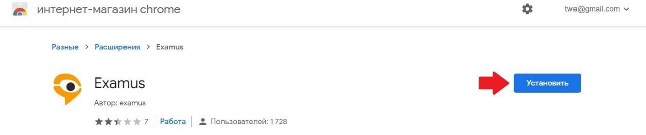

***3.2.Запуск Examus***

1. Запуск расширения осуществляется кликом по значку Examus в правом верхнем углу браузера Google Chrome:



Если значка нет либо он неактивен, откройте ссылку, представленную в пункте 3.1 и нажмите «Включить этот продукт»:

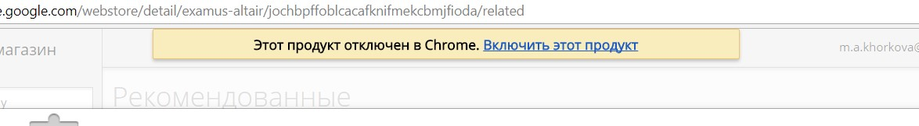

Список установленных расширений доступен по ссылке [chrome://extensions/.](chrome://extensions/) Зайдите по этой ссылке и убедитесь, что расширение есть в списке установленных расширений и оно активно (включено):

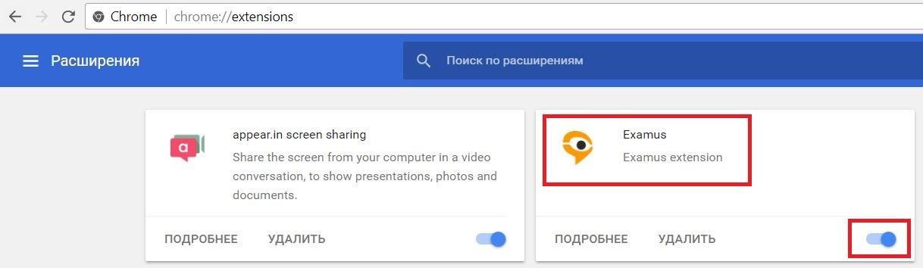

***3.3.Работа с системой прокторинга Examus***

*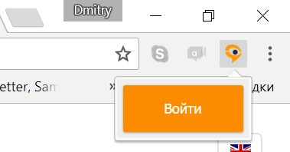a. Авторизация*

Нажмите левой кнопкой мыши на значке Examus в строке расширений Google Chrome

В открывшемся окне проверьте настройки своего языка (флажок в правом верхнем углу) и нажмите **кнопку БГУ:**



**ВНИМАНИЕ!** Не используйте другие кнопки для авторизации!

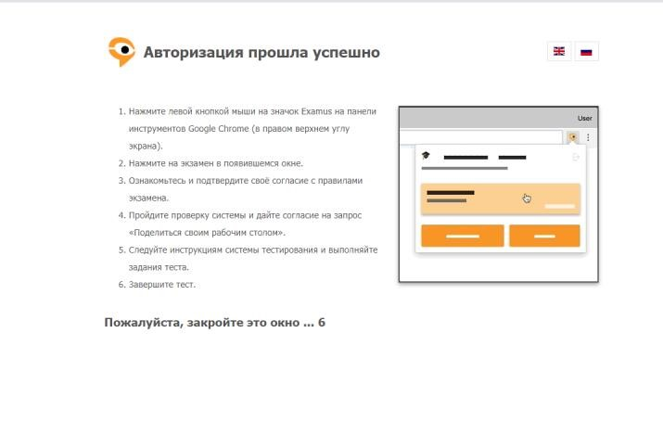

В открывшемся окне заполните поля со своим логином и паролем (**Логин и пароль будет доступен в личном кабинете поступающего в течение 3-х дней после допуска к вступительному испытанию**) и нажмите «**Вход».**

Система уведомит вас об успешной авторизации. Закройте это окно.

## 

*b. Как подготовить рабочее место перед тестированием*

Чтобы сессия с прокторингом прошла успешно, непосредственно перед тестом необходимо сделать следующие шаги:

|  |  |
| --- | --- |
| * Обеспечьте хорошую освещенность в комнате * Проверьте наличие интернет-соединения * Проверьте, что камера и микрофон включены, а объектив камеры не закрыт заглушкой * Подготовьте документ для идентификации личности * Включите ноутбук в сеть (питание от батареи иногда снижает производительность устройства) * Перезагрузите компьютер для обеспечения максимальной производительности | * Выключите все ненужные программы и вкладки в браузере (используйте для этого Диспетчер задач Windows, который вызывается сочетанием клавиш Ctrl+Shift+Esc; закрытие программы осуществляется кнопкой «Снять задачу») * Уберите наушники, книги и конспекты (если только они не разрешены правилами экзамена) * Отключите дублирующие мониторы (если есть) |

*c.* *Проверка настроек компьютера*

**ВНИМАНИЕ!** Проверку настроек компьютера необходимо провести заранее (минимум за сутки до экзамена), чтобы в случае возникших проблем у вас было время для обращения в службу техподдержки и устранения неполадок.

Перед проведением проверки убедитесь, что камера и микрофон вашего устройства подключены, помещение достаточно освещено, объектив камеры не закрыт заглушкой.

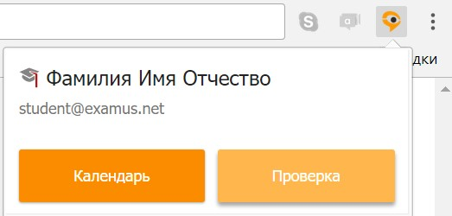

Нажмите на значок Examus в строке расширений Google Chrome и затем нажмите кнопку «Проверка»

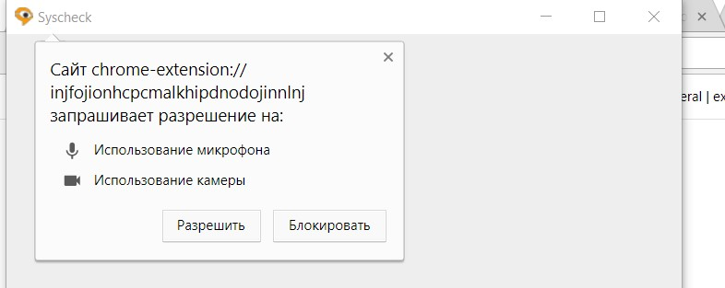Во всплывающем окне запроса доступа к микрофону и камере нажмите «Разрешить»

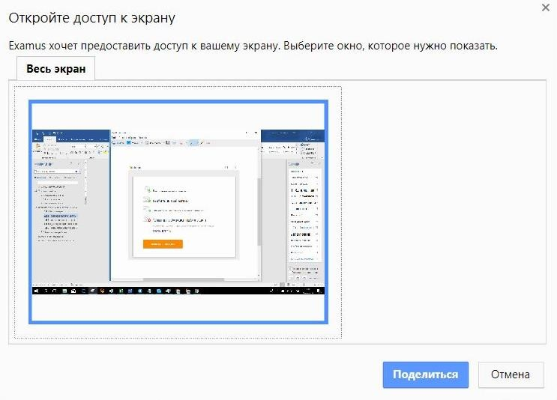

Во всплывающем окне запроса доступа к рабочему столу нажмите кнопку «Поделиться»

**Примечание**: Если кнопка «Поделиться» неактивна, кликните на изображение рабочего стола, чтобы оно выделилось синей рамкой, как на скриншоте.

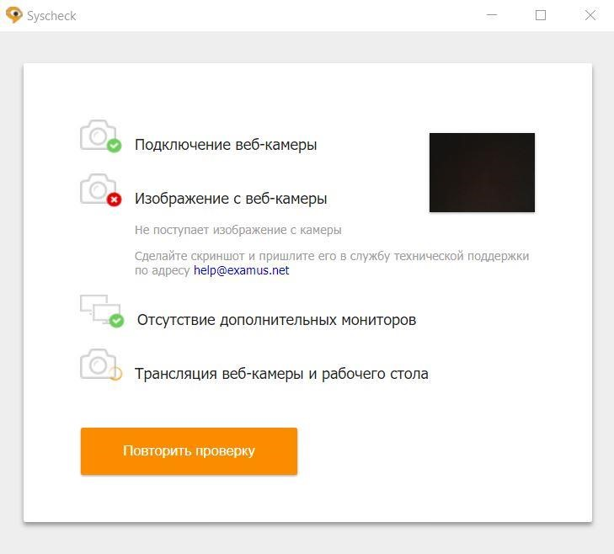

Дождитесь результатов процесса тестирования. При успешной проверке системы все значки должны быть помечены зелеными галочками. Нажмите кнопку «**Закрыть окно».**

Если результат проверки негативный, вы увидите красный значок напротив одного или нескольких пунктов. Напротив, некоторых значков, в случае неуспешной проверки, вы можете увидеть специальные уведомления и инструкции, следуйте им, например,

Для устранения неисправностей также воспользуйтесь этими рекомендациями http://help.examus.net/ru-RU/support/solutions/articles/36000027517-%D0%A7%D1%82%D0%BE-%D0%B4%D0%B5%D0%BB%D0%B0%D1%82%D1%8C-%D0%B5%D1%81%D0%BB%D0%B8-%D0%BA%D0%BE%D0%BC%D0%BF%D1%8C%D1%8E%D1%82%D0%B5%D1%80-%D0%BD%D0%B5-%D0%BF%D1%80%D0%BE%D1%85%D0%BE%D0%B4%D0%B8%D1%82-%D0%BF%D1%80%D0%BE%D0%B2%D0%B5%D1%80%D0%BA%D1%83-.

После устранения неисправностей нажмите кнопку «**Повторить проверку»**.

Если по каким-то причинам тестирование длится более пяти минут и кнопка «**Повторить проверку»** недоступна, закройте окно Syscheck и начните проверку еще раз.

Если по каким-то причинам тестирование не прошло с первого раза, становится доступна кнопка «**Повторить проверку»**. Нажмите ее и начните проверку еще раз.

*d.* *Прохождение экзамена*

**Начало экзамена**

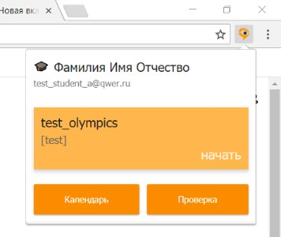

Нажмите левой кнопкой на значке расширения. Тест, доступный для сдачи, будет выделен оранжевым цветом. Если вы хотите пройти тестирование, нажмите «**Начать»**.

Далее следует прочитать порядок прохождения тестирования, требования к Пользователю, технические требования к оборудованию, подтвердить свое согласие с правилами проведения онлайн-тестирования и нажать кнопку «**Продолжить»**:

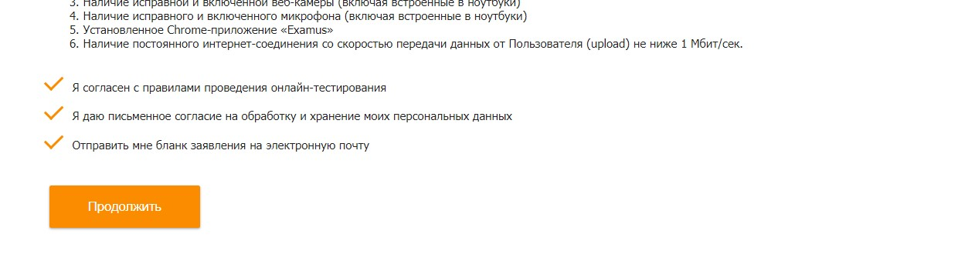

Далее откроется окно проверки настроек компьютера Syscheck, в котором вам будет предложен тот же процесс, что и при нажатии кнопки «**Проверка»** из диалогового окна расширения. После этого вы перейдете к окну идентификации личности.

*e.* *Идентификация личности*

В следующем окне поднесите к камере документ, который необходим для идентификации личности. Нажмите кнопку «**Сфотографировать»**.

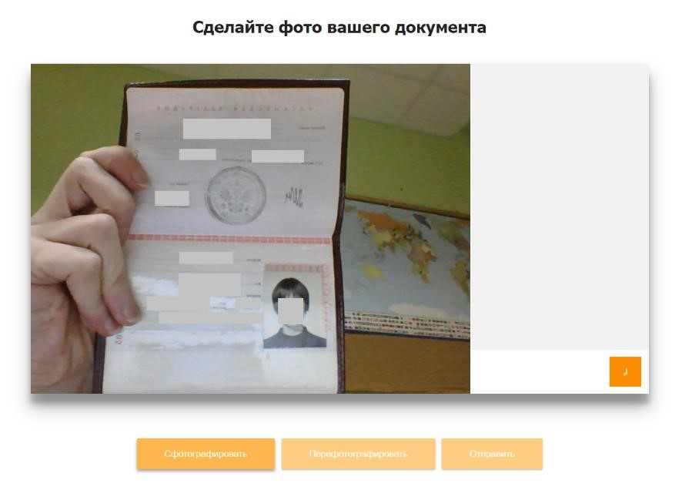

Внимание! Если вы не видите кнопки «**Сфотографировать»**, «**Перефотографировать»** и «**Отправить»**, воспользуйтесь вертикальной прокруткой страницы.

Убедитесь, что данные документа читаются. В случае необходимости нажмите кнопку «**Перефотографировать»** и вернитесь к предыдущему пункту.

Нажмите кнопку **Отправить**.

**ВНИМАНИЕ!** Если после отправки фото документа более 5 минут система не переходит к окну с тестом, воспользуйтесь [**этими рекомендациями**](http://help.examus.net/support/solutions/articles/36000128691-%D0%9F%D0%BE%D1%81%D0%BB%D0%B5-%D0%BE%D1%82%D0%BF%D1%80%D0%B0%D0%B2%D0%BA%D0%B8-%D1%84%D0%BE%D1%82%D0%BE-%D0%B4%D0%BE%D0%BA%D1%83%D0%BC%D0%B5%D0%BD%D1%82%D0%B0-%D1%8F-%D0%BD%D0%B5-%D0%BC%D0%BE%D0%B3%D1%83-%D0%BF%D0%B5%D1%80%D0%B5%D0%B9%D1%82%D0%B8-%D0%BA-%D1%82%D0%B5%D1%81%D1%82%D1%83)**:** http://help.examus.net/ru-RU/support/solutions/articles/36000128691-%D0%9F%D0%BE%D1%81%D0%BB%D0%B5-%D0%BE%D1%82%D0%BF%D1%80%D0%B0%D0%B2%D0%BA%D0%B8-%D1%84%D0%BE%D1%82%D0%BE-%D0%B4%D0%BE%D0%BA%D1%83%D0%BC%D0%B5%D0%BD%D1%82%D0%B0-%D1%8F-%D0%BD%D0%B5-%D0%BC%D0%BE%D0%B3%D1%83-%D0%BF%D0%B5%D1%80%D0%B5%D0%B9%D1%82%D0%B8-%D0%BA-%D1%82%D0%B5%D1%81%D1%82%D1%83[**.**](http://help.examus.net/support/solutions/articles/36000128691-%D0%9F%D0%BE%D1%81%D0%BB%D0%B5-%D0%BE%D1%82%D0%BF%D1%80%D0%B0%D0%B2%D0%BA%D0%B8-%D1%84%D0%BE%D1%82%D0%BE-%D0%B4%D0%BE%D0%BA%D1%83%D0%BC%D0%B5%D0%BD%D1%82%D0%B0-%D1%8F-%D0%BD%D0%B5-%D0%BC%D0%BE%D0%B3%D1%83-%D0%BF%D0%B5%D1%80%D0%B5%D0%B9%D1%82%D0%B8-%D0%BA-%D1%82%D0%B5%D1%81%D1%82%D1%83)

*f. Прохождение тестирования*

После отправки документа вы можете приступить к началу тестирования.

Обязательно разрешите приложению доступ к рабочему столу, нажав кнопку «**Поделиться»**.

В противном случае тест не состоится.

Автоматически откроется страница с тестом в Экзамусе.

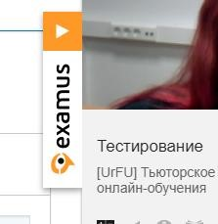

С правой стороны располагается информационная панель Examus. Если необходимо свернуть или развернуть информационную панель Examus, нажимайте на логотип со стрелкой слева от панели: +

Обратите внимание, что в течение всего экзамена необходимо находиться в кадре:

**ПРАВИЛЬНО НЕПРАВИЛЬНО**

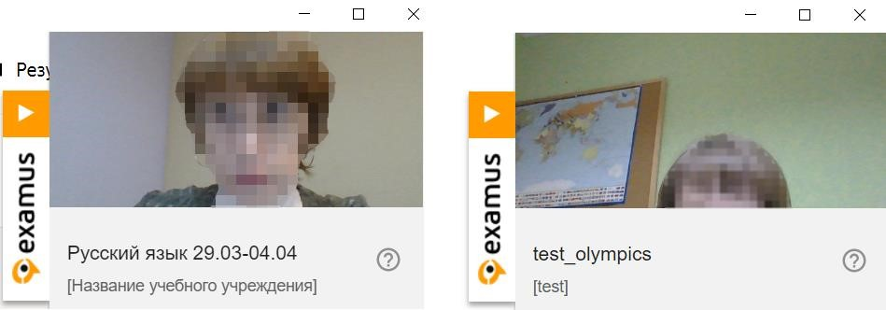

В окне с тестом нажмите кнопку **Начать экзамен** и приступайте к работе.

Обязательно обращайте внимание на таймер в правом верхнем углу, отображающий время, оставшееся до конца экзамена:

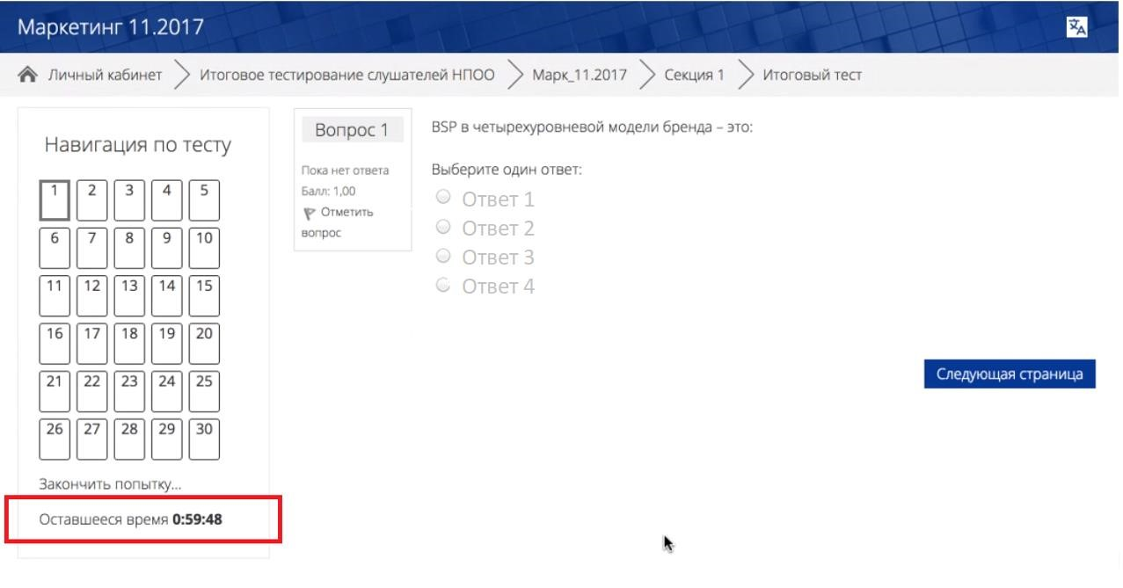

Если в ходе экзамена Вы хотите вернуться к какому-то из вопросов теста, воспользуйтесь блоком навигации в левой части экрана:

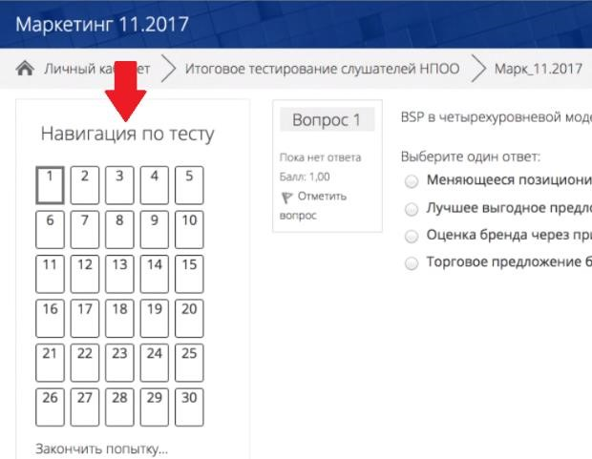

*g.* *Завершение работы*

Если вы уверены в своих ответах и готовы отправить их на проверку, нажмите кнопку «**Закончить попытку»**:

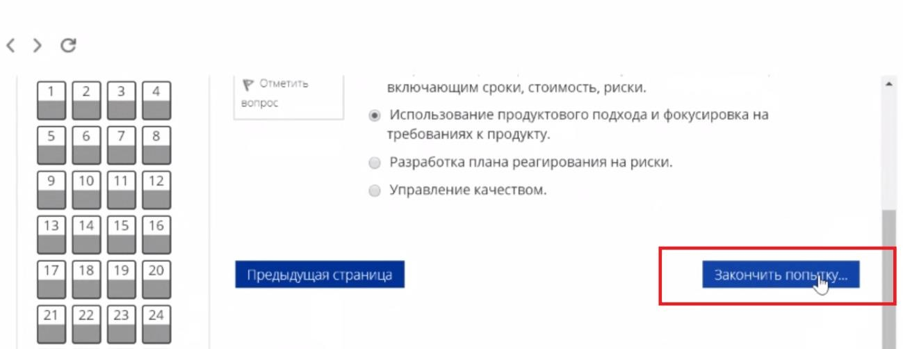

Вы увидите страницу с предварительными результатами тестирования. Набранный балл будет засчитан после финальной проверки процедуры экзамена проктором.

Закройте окно расширения Examus.

**Служба техподдержки**

При возникновении каких-либо проблем в ходе тестирования обращайтесь на портал [технической поддержки Экзамус](http://help.examus.net/support/home): http://help.examus.net/ru-RU/support/home[.](http://help.examus.net/support/home) Ссылки-рекомендации можно скачать в Инструкции на сайте университета в разделе «Поступающим».

Начальник управления «Центральная приемная комиссия» О.Н. Пензина

ЛИСТ СОГЛАСОВАНИЯ

|  |  |  |
| --- | --- | --- |
|  |  |  |
|  |  |  |
| Ведущий юрисконсульт |  | Г.А. Хаитов |
|  |  |  |
| Начальник отдела документационного обеспечения |  | В.В. Шипунова |
|  |  |  |
| Начальник управления «Центральная приемная  комиссия» |  | О.Н. Пензина |

1. Вступает в силу с 1 марта 2025 года.
2. 1 Обучение с применением дистанционных технологий

   2 Обучение в том числе с применением дистанционных технологий по желанию обучающегося